Etapas para a criação | Tutorial para criar lista de presença na Plataforma TEAMS
1 | Clique na área de conversa após o início da reunião.
2 | Clique no ícone Mostrar Conversa.
3 | Na tela Chat de reunião clique no ícone de reticências (...) na parte inferior na tela.
4 | Clique em Forms.
5 | Na tela Crie uma nova votação digite LISTA DE PRESENÇA no campo pergunta.  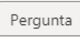
6 | 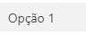  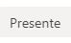  Na mesma tela em Opção 1 digite PRESENTE
7 | Ainda na mesma tela exclua o campo opção 2 e depois clique em avançar.  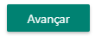  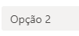
8 | 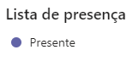  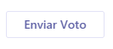  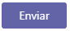  Cada usuário deverá, na área do chat, clicar em Presente, depois em Enviar Foto e por último em enviar.
9 | As informações aparecerão na lateral esquerda do visor, no quaro chat da reunião.
10 | Em seu e-mail institucional, clique no Inicializador de Aplicativos, na lateral superior esquerda ou acesse  https://forms.office.com/Pages/DesignPage.aspx .
11 | Abra o Forms e clique em respostas no quadro Lista de Presença  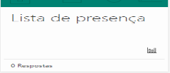
12 | 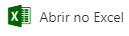  Clique em Abrir no Excel.
13 | Faça o Dowlnload e salve o arquivo.

